Kryminalne zagadki Zbrosławic

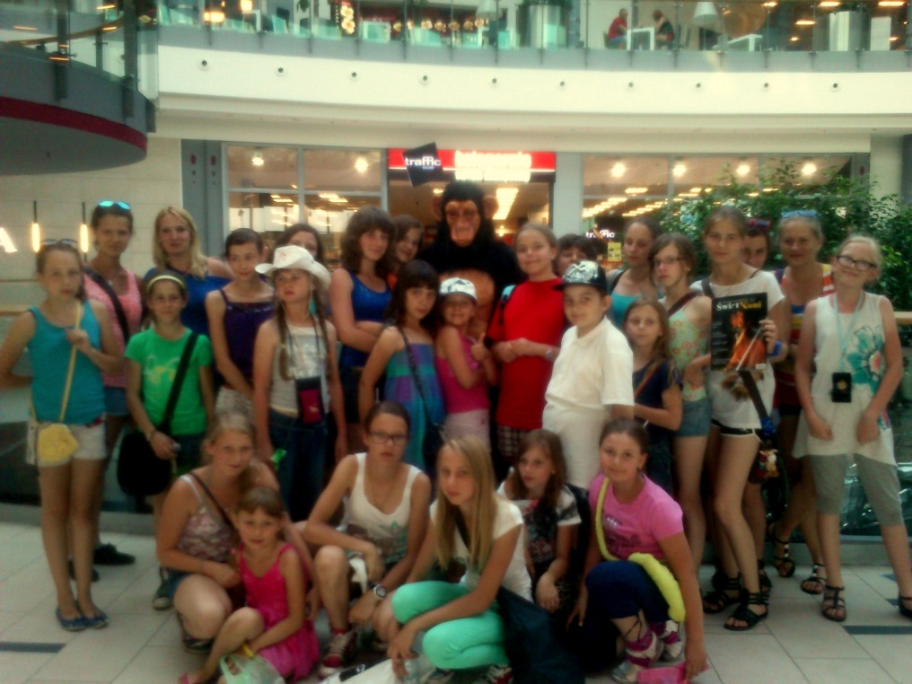

Obóz rozpoczął się 30.06.2012. Jak co roku część uczestników przyjechała z rodzicami, a część autobusem. Następnego dnia rozpoczęły się jazdy, były pierwsze gleby i wpadki w siodle. Niektórzy uczestnicy obozu dowiedzieli się także, ze nie chodzi się za zadem i nie bije konia gdy się kładzie. Podczas obozu mogliśmy wziąć udział w wyborach Miss i Mistera, w wycieczce do AquaParku, kina i nad jezioro.
W drodze nad kąpielisko spotkaliśmy również bardzo „sympatycznego” pana, który pomógł nam przejść przez pasy ;).
Oprócz integracji z końmi przeżyliśmy też spotkanie ze stajennymi kociakami, kurą zwaną Kunegundą Marcinowską oraz Małpoludem z Forum w Gliwicach. O nasze wyżywienie dbały sympatyczne i pracowite panie kucharki. Dodatkowo odwiedzili nas kochane mamusie i tatusiowie zaopatrując nas i naszych współlokatorów w różne niezdrowe smakołyki.
Aniela Śmiga

Gr. Pani Kasi
Nazwa grupy: Dzikie hacele
Okrzyk: I ty możesz zostać dzikim hacelem
Piosenka: „Dzikie hacele”
REF.my jesteśmy dzikie hacele , ichacha, ichacha
i skaczemy przez pachołki, chopsa sa, chopsa sa
1. Wiemy, że się rambuś tarza, w każdy dzień w każdy dzień.
A Pan Grzesio ma traktorek, jedzie w hen, jedzie w hen.
2. A Loleczek ma tyłeczek, ichacha, ichacha,
co się wbija jak młoteczek ichacha ichacha!
3. Choć sara jest już stara, ichacha ichacha,
siły ma co niemiara ichacha ichacha!
4. A Kometa jak rakieta ciągle gna, ciągle gna.
A Olimpek nam ucieka, hopsa sa hopsa sa !
5. Roki dobrze podskakuje, ichacha ichacha,
A nam Wena wciąż wariuje, ichacha ichacha!

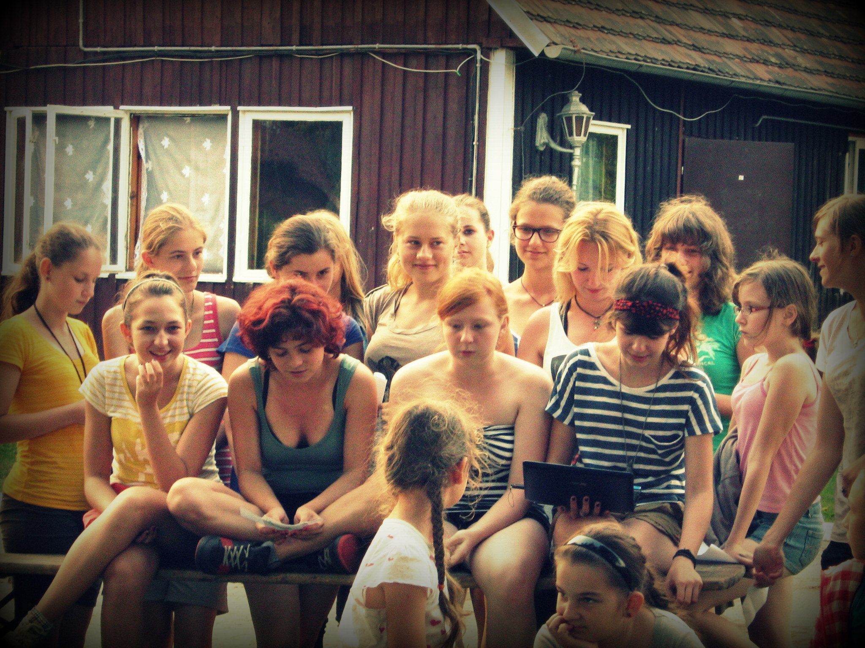

Gr. Pani Ani
Nazwa grupy: Dzikie Lacie
Okrzyk: Dziki Lać, dziki lać – ty go wsadź, ty go wsadź.
Piosenka: „Koko koko koń jest spoko”
- Cieszy się Sonata
Cieszy też kometa
Bo ty dla nich wszystkich
Obóz się zaczyna
Ref. Koko koko koń jest spoko
Jeździec leci hen wysoko
Wszyscy razem zaśpiewajmy
Koniom wycisk dajmy
- Nasze dzielne konie
Są zazwyczaj głodne
Wygrać im się uda
Albo będzie nuda
Ref. Koko koko koń jest spoko
Jeździec leci hen wysoko
Wszyscy razem zaśpiewajmy
Koniom wycisk dajmy

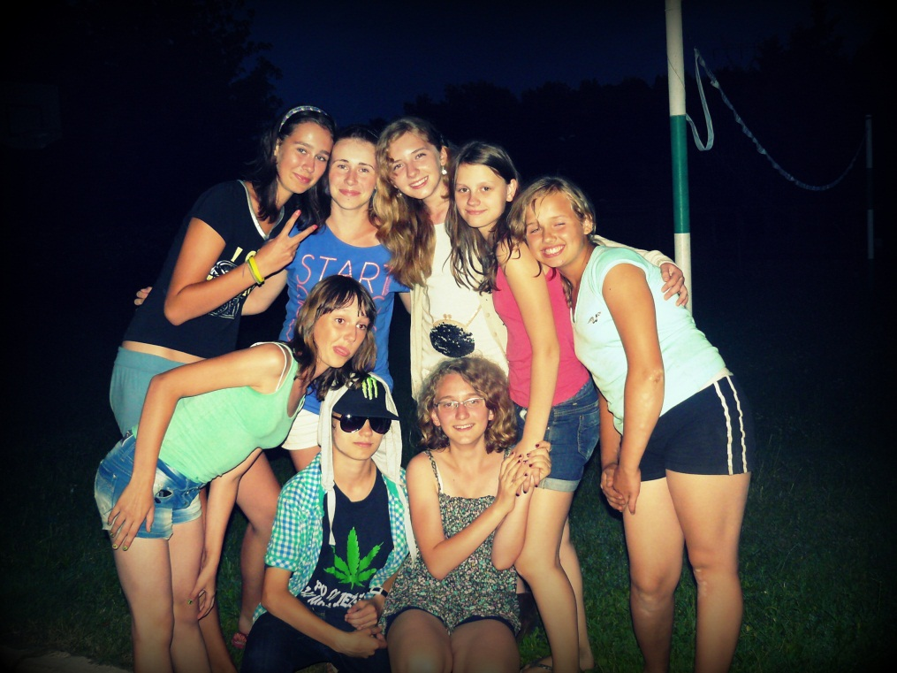

Gr. Pani Agnieszki
Nazwa grupy: Cukrowe kosteczki
Okrzyk: Utuczymy konie
Piosenka: „Utuczymy konie”
Końskie łajno nam nie straszne
Lecz dla koni bardzo ważne
My się łajna nie boimy
Do koników podchodzimy
Kostkę cukru koniom damy
I tak razem zaśpiewamy
Ref. Patataj, patataj,
Dwie marchewki
koniu daj, koniu daj
upieczemy jabłka dwa
a koniki ha ha ha
konie wodę świetnie piją
ale same się nie myją
Ref. Patataj, patataj,
Dwie marchewki
koniu daj, koniu daj

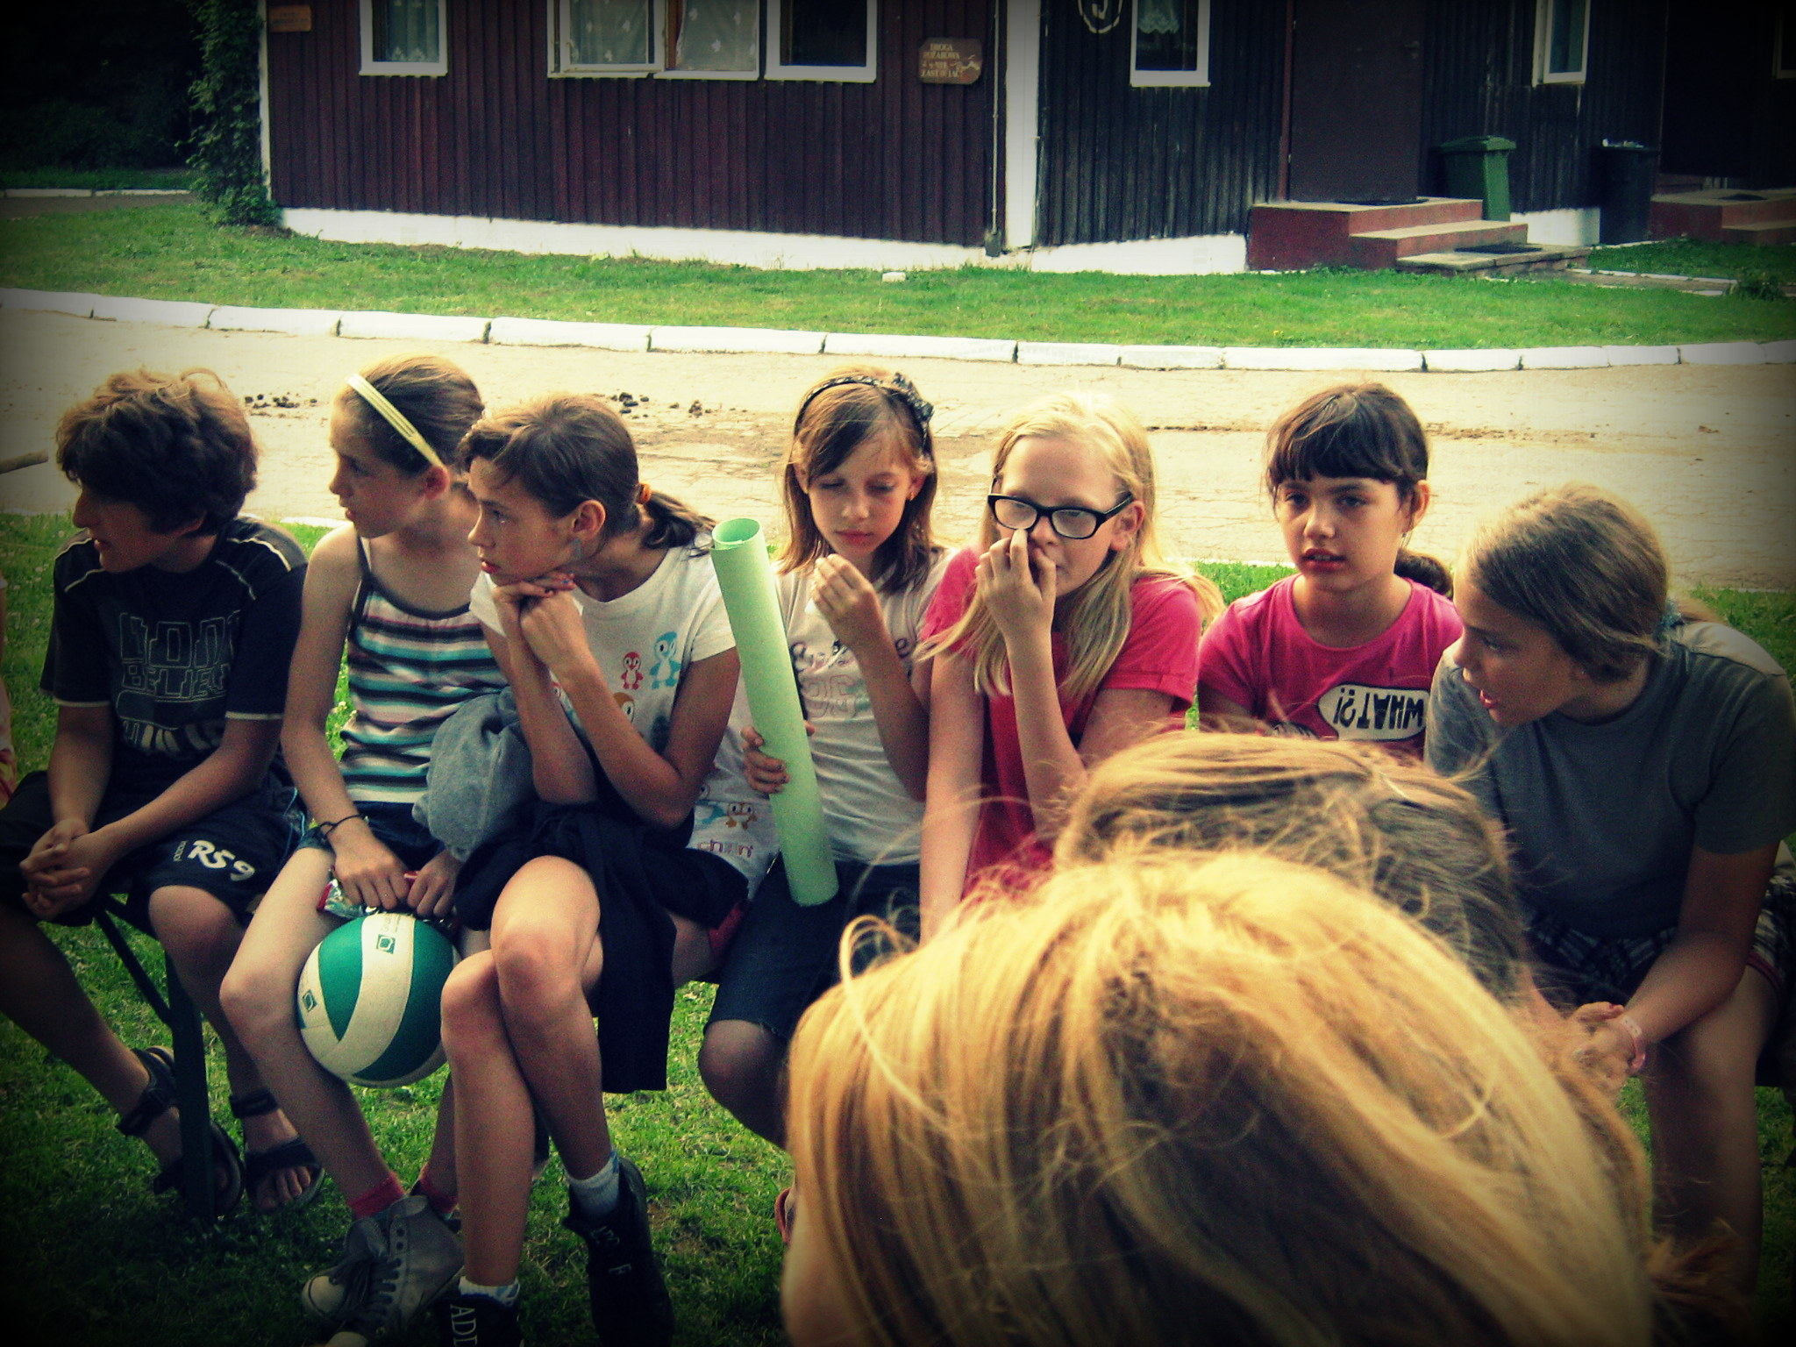

Wyniki ankiety kolonijnej:
Najsympatyczniejszy instruktor: Pani Karolina
Najsympatyczniejszy walet: Natalia Musiał
Najsympatyczniejsza kolonistka: Ola, Sonia Nowak, Milena Nowak, Ela Szostok
Najsympatyczniejsza osoba z kadry: Pani Agnieszka
Ulubiony koń: Markiza
Ulubione zajęcie na obozie: JAZDA KONNA, siatkówka balonowa i basen.
Najmilsze wspomnienie z obozu : JAZDY i wyjazd nad jezioro.
Ocena obozu w skali od 1 do 10

Najlepsze cytaty:
Jazda u P. Karoliny:
A: galopujesz na złą nogę!
B: ale ja nie zdaje na odznakę więc nie muszę galopować na dobrą nogę.
„Czy masz dzikiego kucyka?”
„ L-L-L-Laciem”
„Co mi kradniesz kamyczki?”
„Koko koko koń jest spoko
Wszyscy razem zaśpiewajmy koniom wycisk dajmy”
„I ty też możesz zostać dzikim hacelem”
„Będę was straszyła w nocy - Na pewno się wystraszymy…..mmhh blondynki”
„ Kryminalne zagadki Zbrosławic?”
„Sonia wstawaj - Sanepid”
„ tu był magiczny czarny worek”
A: boli
B: boli, a to dobrze ma boleć”
Maryśka: „Jestem słodka i urocza”
„Mamo odejdź stąd bo Cię zastrzelę”
„happy banana”
„A kij wam w oko”
„Hajda, hajda”
„Olga gdzie 10 murzynów”
„Rambo idzie do kościoła”

